Praktyczna wiedza dla studentów od B&R
Relacja z cyklu warsztatów z IAESTE Case Week 2019
Kolejna edycja IAESTE Case Week, największego cyklu warsztatów inżynierskich dobiegła końca. 5-11 kwietnia, na 7 uczelniach w kraju, studenci mogli wziąć udział w warsztatach tematycznych podczas, których nasi inżynierowie prezentowali zagadnienia z zakresu automatyzacji.
Każdy z poprowadzonych warsztatów zawierał część teoretyczną, która przybliżała uczestnikom profil firmy oraz pozwoliła uzyskać informacje niezbędne do realizacji kolejnego etapu. W części praktycznej studenci mogli sprawdzić swoje umiejętności w nowoczesnych metodach programowania sterowników PLC.
Wśród zadań dla studentów było miedzy innymi zaprogramowanie i zasymulowanie wybranych funkcjonalności maszyny przy wykorzystaniu środowiska programistycznego B&R Automation Studio. Powierzone zadania pozwoliły wykorzystać jak i poszerzyć wiedzę z zakresu wykorzystania języka Structured Text czy opracowywania algorytmów sterowania sekwencyjnego. Przy realizacji projektów wykorzystywany był również standard B&R mapp Technology, który umożliwia trzykrotne zwiększenie efektywności programisty, w porównaniu do klasycznych rozwiązań.
W trakcie warsztatów na studentów czekały nie tylko wyzwania i burza mózgów, ale również otwarte dyskusje oraz atrakcyjne upominki.
Dziękujemy za udział i zapraszamy już za rok.

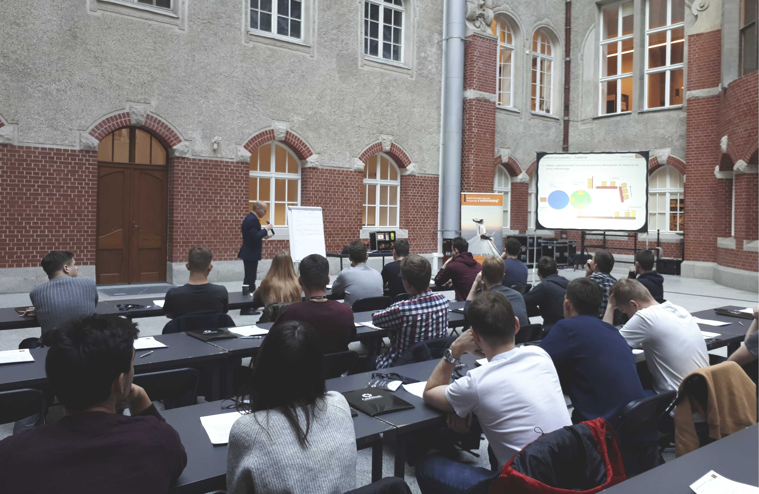
Warsztaty na Politechnice Gdańskiej.

O firmie B&R
B&R to innowacyjna firma z branży automatyzacji z siedzibą w Austrii i przedstawicielstwami na całym świecie. Od 6 lipca 2017 B&R stała się jednostką biznesową Grupy ABB. Jako globalny lider w automatyce przemysłowej, B&R łączy najnowocześniejsze technologie z kunsztem inżynieryjnym, oferując klientom z praktycznie każdej branży kompleksowe rozwiązania z zakresu automatyki maszyn i automatyki zakładowej, sterowania napędami, interfejsów HMI oraz zintegrowanej technologii bezpieczeństwa. Dzięki standardom komunikacji przemysłowej IoT, takim jak OPC UA, POWERLINK i openSAFETY, a także z wydajnym środowiskiem programistycznym Automation Studio, B&R nieustannie przedefiniowuje przyszłość technologii automatyzacji. Duch innowacyjności, który prowadzi B&R na szczyt przemysłowej automatyzacji, jest wzmacniany zamiłowaniem do upraszczania procesów i wyprzedzania oczekiwań klientów.
Aby uzyskać więcej informacji odwiedź stronę www.br-automation.com

